

คู่มือการติดตั้งโปรแกรม

คู่มือการใช้งานระบบงานบริหารข้อมูล สกต. นี้อธิบายส่วนเฉพาะส่วนของผู้ใช้งานใน สนจ. หรือ สกต. เท่านั้น เพื่ออำนวยความสะดวกต่อผู้ใช้ในการติดตั้งโปรแกรม โดยจะมีขั้นตอนการใช้งานหลัก ๆ 4 ขั้นตอนคือ
- Login เข้าใช้งาน ( ทุกครั้งที่ใช้งาน)
- กำหนดข้อมูลหัวข้อรายงาน ( ครั้งแรกครั้งเดียว)
- รายงานแผนประจำปี สก.กก.4 ( ประจำปี )
- รายงานผลการดำเนินงาน ( ประจำเดือน)

ในกรณีที่ผู้ใช้ต้องการสอบถามปัญหาเพิ่มเติม สามารถติดต่อ ได้ที่ทีมงานพัฒนาโปรแกรม กองสารสนเทศ WAN: 4471-4472

ทีมพัฒนาโปรแกรม
กองสารสนเทศ
ธนาคารเพื่อการเกษตรและสหกรณ์การเกษตร

การ Login เข้าสู่โปรแกรม

หลังจากได้เลือกเข้าใช้งานโปรแกรมแล้ว จะพบหน้าจอการ login เข้าสู่โปรแกรม ซึ่งผู้ใช้งานจำเป็นต้อง Login เข้าโปรแกรมก่อนถึงจะบันทึกข้อมูลได้ โดยจะได้หน้าจอดังภาพ
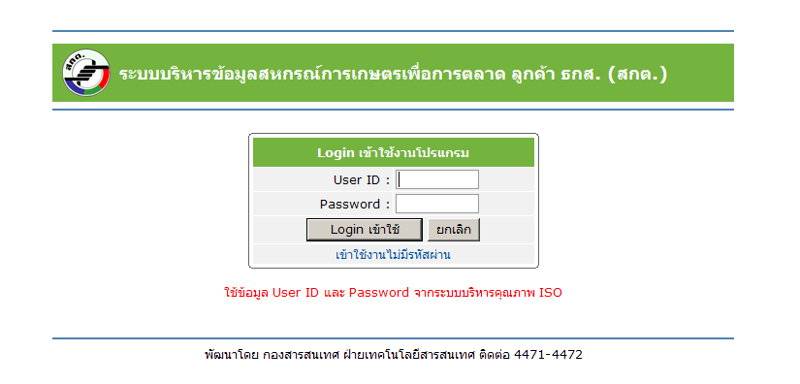
ผู้ใช้งานที่จะบันทึกข้อมูล ระบบกำหนดให้เป็น ผู้ใช้งาน สนจ. หมายถึงพนักงาน ธกส. ที่อยู่สำนักงานจังหวัดแต่ละจังหวัด โดยป้อน User ID และ Password จากระบบบริหารคุณภาพ ISO ให้ถูกต้อง
ตัวอย่างการป้อนข้อมูล
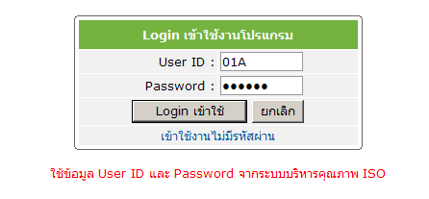
เสร็จแล้วให้กดปุ่ม [ Login เข้าใช้ ] เพื่อเข้าสู่โปรแกรม

ถ้า User ID และ Password ถูกต้องจะได้ข้อมูลดังภาพ
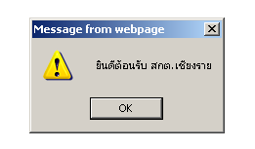
ในกรณีที่ไม่ถูกต้อง
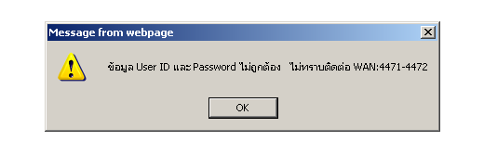
สามารถสอบถามข้อมูลการเข้าใช้งานเบื้องต้นได้ที่ WAN 4471-4472 ติดต่อ กองสารสนเทศ ฝ่ายเทคโนโลยีสารสนเทศ

ในกรณีที่สามารถ Login ได้จะพบหน้าจอดังภาพ

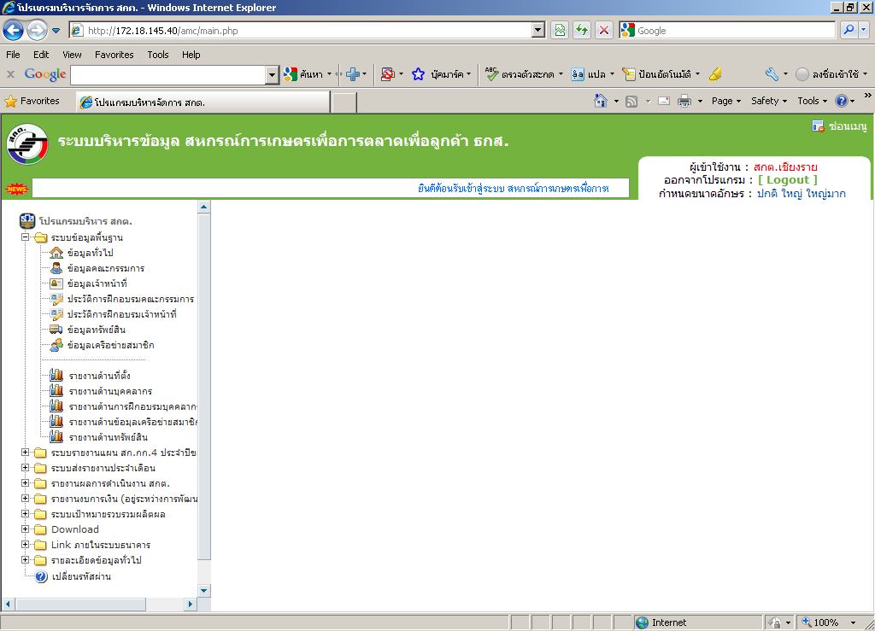
โครงสร้างหลักของหน้าจอการใช้งาน
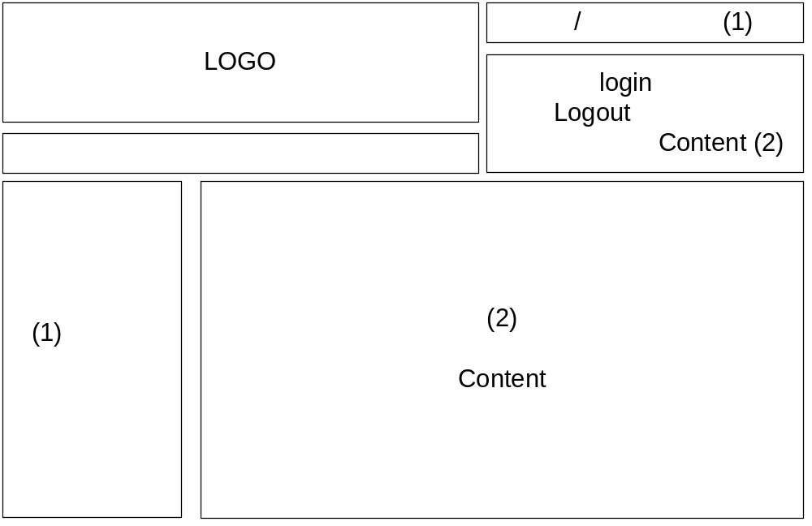

หมายเหตุ
- หลังจาก Login เข้ามาใช้งานแล้วให้สังเกตบริเวณ ชื่อผู้เข้าใช้งานทุกครั้งว่าสถานะปัจจุบันแสดงว่าอะไร (ตัวอักษรสีแดง)
- เมื่อใช้งานเสร็จแล้วให้ทำการกดปุ่ม Logout ออกด้วยทุกครั้ง
- เมนูด้านข้างจะเปลี่ยนแปลงไปตามสิทธิของผู้ที่ Login เข้าใช้งาน
- หากต้องการให้พื้นที่แสดงข้อมูล Content มีบริเวณมากยิ่งขึ้นให้กดปุ่ม [ซ่อนเมนู] และสามารถยกเลิกได้โดยกดปุ่ม [แสดงเมนู] ในบริเวณเดียวกันอีกครั้ง
- ตัวอักษรบริเวณ Content สามารถปรับเปลี่ยนได้ที่เมนู กำหนดขนาดอักษร หรือในส่วน View --> Text Size --- เลือกขนาดที่ต้องการในส่วนเมนูของโปรแกรม IE

การเข้าใช้งานโปรแกรมครั้งแรก

ในการเข้าใช้งานครั้งแรก ผู้ใช้งานระดับ สนจ. จำเป็นจะต้องมากำหนด หัวข้อประเภทรายงานที่ต้องการส่งข้อมูล โดยระบบจะทำการตรวจสอบว่ามีการกำหนดหัวข้อรายงานไว้แล้วหรือยัง ถ้ายังไม่มีจะตรวจพบแล้วแสดงข้อความดังภาพ
แสดงข้อความ
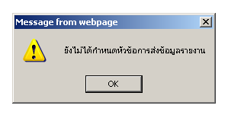
เส้นทางให้กำหนดหัวข้อรายงาน
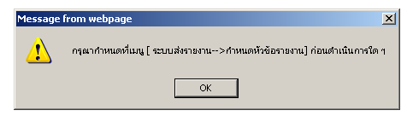

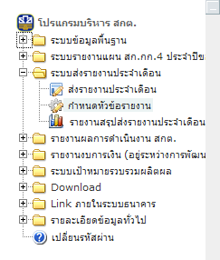 เลือกที่เมนู กำหนดหัวข้อรายงานเพื่อกำหนดการส่งข้อมูล
จะได้ข้อมูลดังภาพ
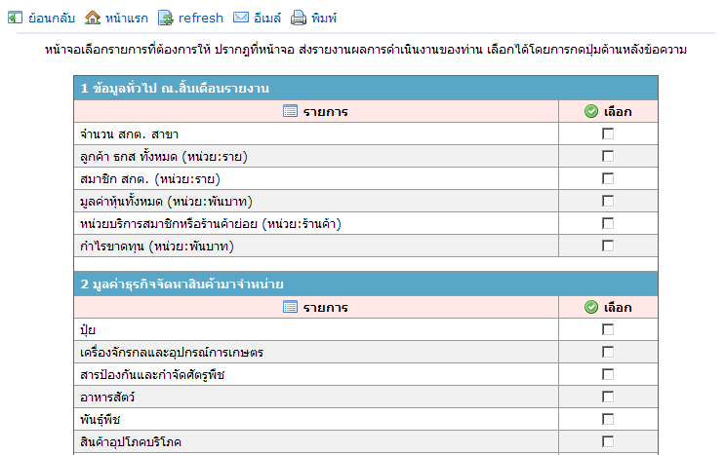

ให้ผู้ใช้งานทำการเลือก ข้อมูลที่ต้องการส่งรายงานต่าง ๆ โดยเลือกที่ ช่องสี่เหลี่ยม หลังข้อความที่ต้องการให้ส่งรายงาน (ตัวอย่าง)
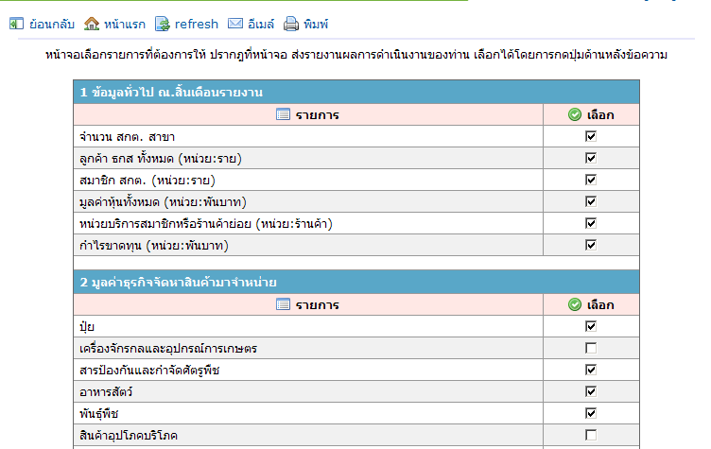
เสร็จแล้วเลือกปุ่มบันทึกข้อมูล ระบบจะบันทึกหัวข้อรายงานที่เลือกไว้ใช้หน้าจอการส่งรายงานต่อไป
การส่งรายงานเป้าหมายประจำปี (สก.กก.4)
ผู้ใช้งาน สนจ. หลังจากที่ Login แล้วจะสามารถส่งข้อมูลรายงานคาดการณ์เป้าหมายประจำปีได้ที่เมนู [ระบบงานรายแผน สก.กก.4 ประจำปี] โดยนำข้อมูลคาดการณ์มาจาก สกต. ในสังกัดของ สนจ. (ระบบงานเดิมจะให้ส่งข้อมูลรายงานประเภทนี้ผ่านทาง Mail โดยเป็นไฟล์ Excel)

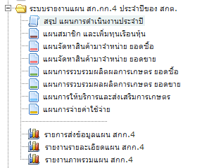 (ตัวอย่างหน้าจอ)

โดยรายงานแผนการคาดการณ์ สก.กก4. จะมีทั้งหมด 8 แผน ดังนี้
- แผนการดำเนินงานประจำปี
- แผนสมาชิก และทุนเรือนหุ้น
- แผนจัดหาสินค้ามาจำหน่าย ยอดซื้อ
- แผนจัดหาสินค้ามาจำหน่าย ยอดขาย
- แผนการรวบรวมผลิตผลการเกษตร ยอดซื้อ
- แผนการรวบรวมผลผลิตการเกษตร ยอดขาย
- แผนการให้บริการและส่งเสริมการเกษตร
- แผนการจ่ายค่าใช้จ่าย

รายงานส่วนที่เกี่ยวข้องมีอยู่ 3 หน้าจอคือ
  - รายงายส่งข้อมูลแผน สก.กก4
  - รายงานรายละเอียดแผน สก.กก4
  - รายงานภาพรวมแผน สก.กก.4

หลังจากเลือกที่เมนูด้านข้าง จะปรากฏหน้าจอดังภาพ

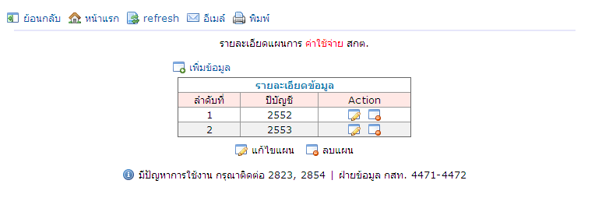

ในกรณีที่ต้องการส่งข้อมูลใหม่ ให้เลือกที่เมนู [ เพิ่มข้อมูล ]
รายละเอียดข้อมูล จะแสดงการส่งข้อมูลทั้งหมดที่เคยส่งมาทั้งหมด แยกเป็นปี ( รายงานประเภทรายปี ) โดยสามารถ แก้ไข ลบ ได้บริเวณรูปภาพหลัง ปีบัญชีในหมวดของ Action

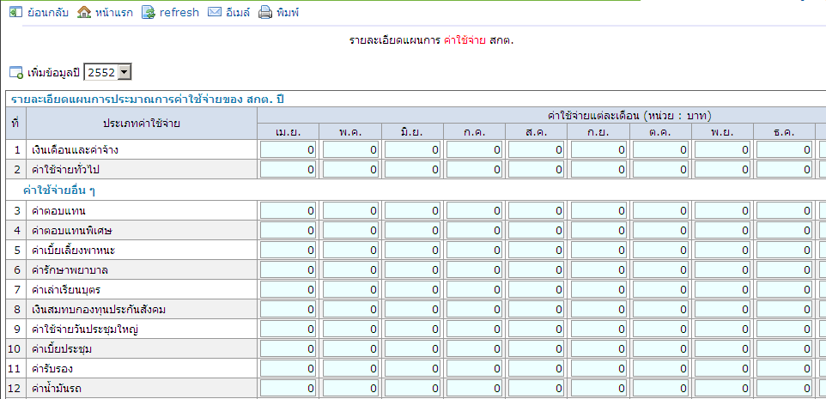
………
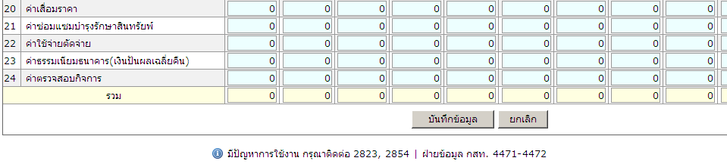

ในการบันทึกข้อมูล ให้บันทึกเป็นรายเดือน ยอดแต่ละเดือน เสร็จแล้วกดปุ่ม [ บันทึกข้อมูล ]
หน้าจอแผนการดำเนินงานอื่น ๆ ก็สามารถบันทึกได้คล้ายกัน โดยสรุปได้ดังนี้
- สรุปแผนดำเนินงานประจำปี เป็นการสรุปข้อมูลจากแผนอื่น ๆ ทั้งหมด
- แผนสมาชิก และเพิ่มทุนเรือนหุ้น บันทึกข้อมูลผลการคาดการณ์เป็นรายไตรมาส
- แผนจัดหาสินค้ามาจำหน่าย ยอดซื้อ บันทึกข้อมูลซื้อคาดการณ์เป็นรายเดือน ระบบจะทำการรวบยอดสะสมทั้งปีให้ ส่วนจำนวนสินค้าให้บันทึกยอดคงเหลือและยอดคาดว่าจำหน่ายจะซื้อทั้งหมด ( ยอดซื้อ : หน่วยเป็นพันบาท)
- แผนจัดหาสินค้ามาจำหน่าย ยอดขาย คล้ายกับแผนจัดหาสินค้ามาจำหน่าย ยอดซื้อ ( ยอดขาย : หน่วยเป็นพันบาท)
- แผนการรวบรวมผลิตผลการเกษตร ยอดซื้อ บันทึกข้อมูลรวบรวมผลิตผลซื้อจากสมาชิก โดยคาดการณ์เป็นรายเดือน ระบบจะทำการรวบยอดสะสมทั้งปีให้ ส่วนจำนวนสินค้าให้บันทึกยอดคงเหลือและยอดคาดว่าจะรวบรวมผลิตผลการเกษตรทั้งหมด ( ยอดซื้อ : หน่วยเป็นพันบาท)
- แผนการรวบรวมผลิตผลการเกษตร ยอดขาย คล้ายกับแผนการรวบรวมผลิตผลการเกษตร ยอดซื้อ ( ยอดขาย : หน่วยเป็นพันบาท )
- แผนการให้บริการ บันทึกข้อมูลการให้คาดการณ์ด้านบริการสมาชิกเป็นจำนวนเงิน แต่ละเดือน ( ยอดบริการ : หน่วยเป็นพันบาท )
- แผนค่าใช้จ่าย บันทึกข้อมูลผลการคาดการณ์ โดยประมาณในแต่ละเดือน ( หน่วย : บาท)

สรุป
ข้อมูลแผน สก.กก.4 เป็นข้อมูลแผนประจำปี ให้ทำการบันทึกปีละครั้ง โดยระบบอนุญาตให้แก้ไขได้ตลอดเวลา และข้อมูลที่บันทึกทั้งหมดจะถูกนำไปใช้เป็นประโยชน์ต่อไป
ดังนั้นข้อมูลแผนการดำเนินงาน สก.กก.4 นี้จะถูกนำไปแสดงเป็นเป้าหมายในส่วนของหน้าจอการส่งรายงานประจำเดือน เพื่อให้ทราบว่าสามารถทำได้ตรงตามเป้าหมายหรือไม่อย่างไร โดยจะสามารถประเมินผลการดำเนินงานได้ในแต่ละเดือนว่าคาดเคลื่อนไปกับเป้าหมายที่กำหนดไว้อย่างไร

การส่งรายงานประจำเดือน
เป็นการรายงานผลการดำเนินงานประจำเดือนของแต่ละ สกต. โดยจะต้องรายงานเป็นรายเดือน และควรจะส่งผลการดำเนินงานไม่เกินวันที่ 5 ของเดือนถัดไป โดยผู้ใช้งานสามารถเลือกเข้าใช้ได้ที่เมนู ระบบส่งรายงานประจำเดือน—ส่งรายงานประจำเดือน ตัวอย่างดังภาพ ( เป็นการปรับปรุงจากระบบงานเดิมที่ส่งผ่าน Web ธนาคาร )
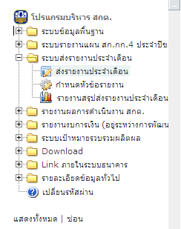 เลือกที่ ส่งรายงานประจำเดือน

หลังจากที่เลือกจะปรากฏหน้าจอ ประวัติการส่งข้อมูลทั้งหมด ซึ่งจะมีข้อมูล ปีบัญชี , เดือน, วันที่ส่ง, เวลาส่ง, action ดังภาพ
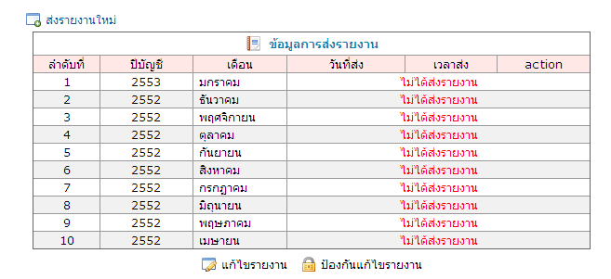
ข้อมูล วันที่ส่ง , เวลาส่ง เป็นข้อมูลที่ได้รับจากระบบคอมพิวเตอร์ สำนักงานใหญ่
กรณีส่งข้อมูลใหม่ เลือกที่
กรณีแก้ไขข้อมูล เลือกที่ ในแต่ละ เดือนที่ทำการส่ง กรณีที่เป็นรูป จะไม่สามารถ แก้ไขข้อมูลได้เนื่องจากหลังจากที่ส่งข้อมูลรายงานแล้วระบบจะทำการป้องกันการแก้ไขข้อมูลไว้ทันที หากผู้ใช้ต้องการแก้ไข ติดต่อที่เบอร์ WAN : 2866 หลังจากเลือก ส่งรายงานหรือ แก้ไข แล้วจะปรากฏหน้าจอดังภาพ
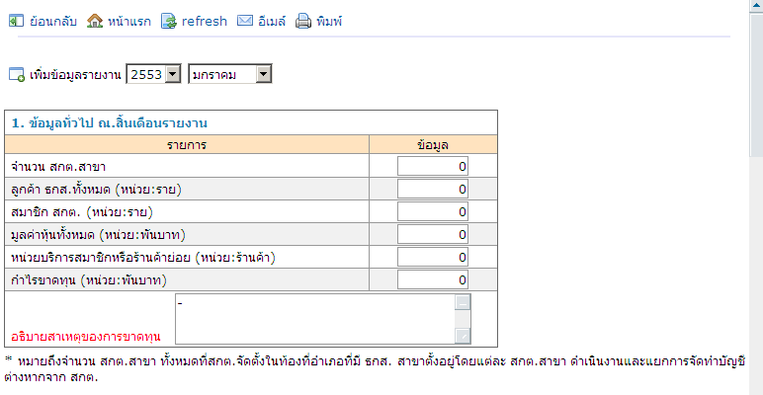
(ตัวอย่างหน้าจอ)
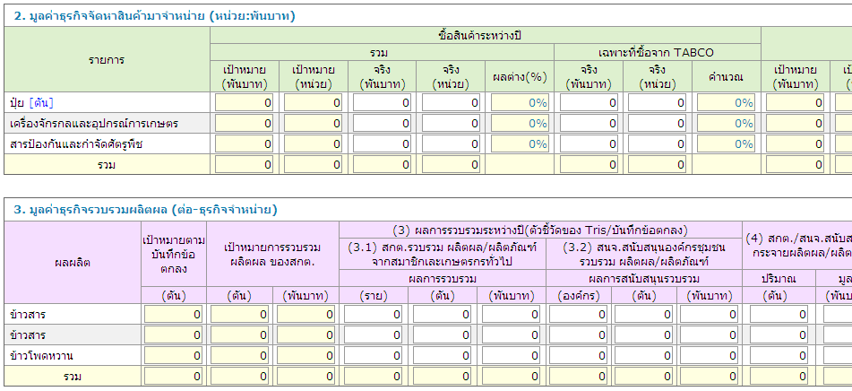
(ตัวอย่างหน้าจอ)
ผู้ใช้สามารถบันทึกข้อมูลตามช่องสดมภ์ ต่าง ๆ โดยระบบจะทำการสรุปรวมตัวเลขและคำนวณเปอร์เซ็นต์ให้อัตโนมัติ และก่อนกดปุ่มบันทึกข้อมูลให้ผู้ใช้เลือกที่ช่อง ยืนยันการพร้อมส่งข้อมูล ทุกครั้ง ( หมายเหตุ : ช่องสีเหลืองผู้ใช้จะไม่สามารถบันทึกข้อมูลได้ )
รายละเอียดสำคัญรายงานที่ต้องส่งข้อมูล
1. ข้อมูลทั่วไป ณ สิ้นเดือนรายงาน
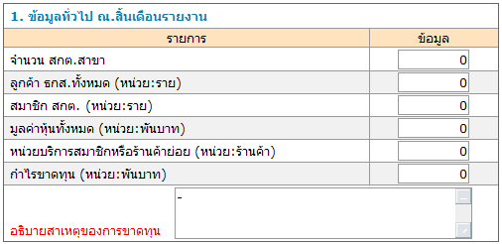

ช่องอธิบายสาเหตุของการขาดทุน : ช่องนี้จะต้องป้อนข้อมูลทุกครั้งถ้าไม่มี ให้ป้อน – เพื่อละไว้
กำไรขาดทุน : ช่องนี้สามารถบันทึกข้อมูลเป็นตัวเลขที่ติดลบได้
ช่องอื่น ๆ : บันทึกได้เฉพาะตัวเลขเท่านั้น โดยให้ยึดหน่วยตามคำอธิบายหน้าช่อง

2. มูลค่าธุรกิจจัดหาสินค้ามาจำหน่าย (หน่วย: พันบาท)
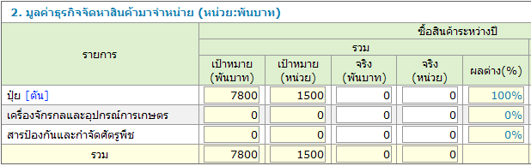

ช่อง [เป้าหมาย ( พันบาท)] : ยอดตัวเลขมาจากแผนจัดหาสินค้ามาจำหน่าย ยอดซื้อ ( แผน สก.กก.4 ) โดยจะรวมสะสมตัวเลขที่คาดการณ์ทั้งหมดในปี (สะสมทั้งปี)
ช่อง [เป้าหมาย (หน่วย)] : ยอดตัวเลขมาจากแผนจัดหาสินค้ามาจำหน่าย ยอดซื้อ ( แผน สก.กก.4) โดยนำมาจากช่อง หน่วยทั้งหมด ที่คาดว่าจะซื้อในปีบัญชี

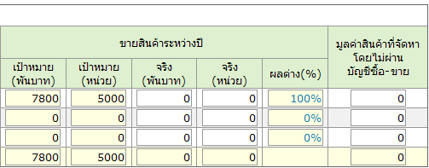

ช่อง เป้าหมาย (พันบาท) : ยอดตัวเลขมาจากแผนจัดหาสินค้ามาจำหน่าย ยอดขาย ( แผน สก.กก.4 ) โดยจะรวมสะสมตัวเลขที่คาดการณ์ทั้งหมดในปี (สะสมทั้งปี)
ช่อง [เป้าหมาย (หน่วย)] : ยอดตัวเลขมาจากแผนจัดหาสินค้ามาจำหน่าย ยอดขาย ( แผน สก.กก.4) โดยนำมาจากช่อง หน่วยทั้งหมด ที่คาดว่าจะซื้อในปีบัญชี
ช่อง มูลค่าสินค้าที่จัดหาโดยไม่ผ่านบัญชีซื้อ-ขาย : มูลค่าของสินค้าซึ่งจัดหาโดยได้รับเป็นค่าบริการเช่น ปุ๋ยสั่งผ่านร้านค้าท้องถิ่นแล้ว สกต. ได้รับค่าบริการจัดหาโดยที่ สกต. ไม่นำมูลค่าของสินค้าดังกล่าวไปบันทึกบัญชี ( เดินสต๊อก)
ช่อง อื่น ๆ : บันทึกได้เฉพาะตัวเลขเท่านั้น โดยระบบจะทำการรวบตัวเลขให้อัตโนมัติในแต่ละช่อง

3. มูลค่าธุรกิจรวบรวมผลิตผล (ต่อ-ธุรกิจจำหน่าย)
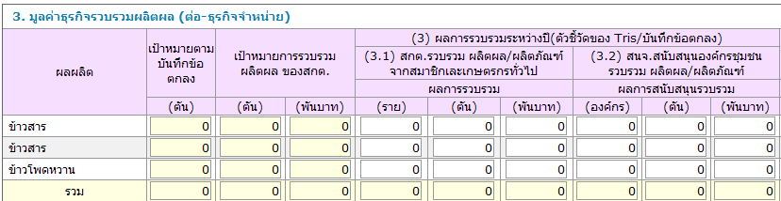

ช่อง เป้าหมายตามบันทึกข้อตกลง : ข้อมูลจะมาจากส่วนของ สนญ ทำการบันทึกข้อมูลกำหนดเป้าหมายแผนดำเนินงานให้กับแต่ละ สกต. เป็นยอดเฉพาะเดือนในแผน
ช่อง เป้าหมายการรวบรวมผลิตผล ของ สกต. : เป็นข้อมูลมาจากแผนการรวบรวมผลผลิตการเกษตร ยอดซื้อ ( แผน สก.กก.4 )โดยช่อง [ ตัน ] จะเป็นยอดในแต่ละปี ช่อง [ พันบาท ] จะเป็นยอดรวมสะสมในปี นั้น ๆ

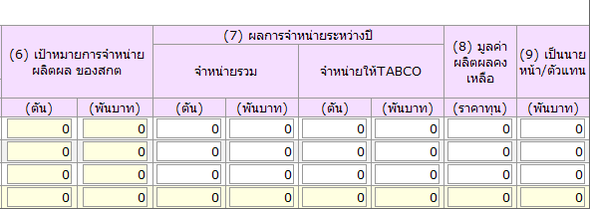

ช่อง เป้าหมายการจำหน่ายผลิตผล ของ สกต : เป็นข้อมูลจากแผนการรวบรวมผลผลิตการเกษตร ยอดขาย ( แผน สก.กก.4) โดยช่อง [ตัน] เป็นยอดที่คาดไว้ทั้งปี ส่วนช่อง [พันบาท] เป็นยอดรวมสะสมตลอดทั้งปี

4. มูลค่าธุรกิจให้บริการและส่งเสริมการเกษตร
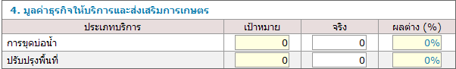
ช่องเป้าหมาย : มาจากแผนการให้บริการและส่งเสริมการขาย (แผน สก.กก.4)

5. แหล่งเงินกู้ (หน่วย:พันบาท)
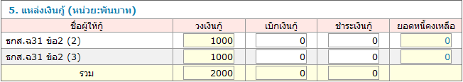
ช่องวงเงินกู้ : ข้อมูลมาจาก แผนการดำเนินงานประจำปี ( แผน สก.กก.4 )

6. จำนวนสมาชิกที่ทำธุรกิจกับ สกต.(หน่วย : ราย)
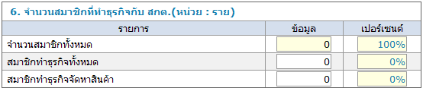
ช่อง จำนวนสมาชิกทั้งหมด : มาจากข้อมูลสมาชิก สกต. รายงานหมวดที่ 1
ให้กดปุ่ม ยืนยันการพร้อมส่งข้อมูลทุกครั้ง
เสร็จแล้วกดปุ่ม [ บันทึกข้อมูล ]

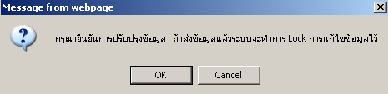

ระบบจะทำการสอบถามผู้ใช้งาน ว่าต้องการยืนยันจะส่งหรือไม่เพราะระบบจะทำการ Lock ป้องกันการแก้ไขไว้ ( สามารถแก้ไขได้ภายหลังจากที่ สนญ ปลอด Lock ให้ ติดต่อ WAN : 2866)

รายงานผลการดำเนินงาน สกต.

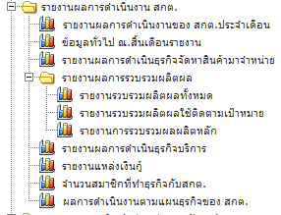

เป็นรายงานผลการดำเนินงาน โดยผู้ใช้ สามารถเลือกดูข้อมูลตามเงื่อนไขต่าง ๆ ได้ เช่น เลือกทั้งประเทศ เลือกเป็นฝ่ายภาค หรือ เลือกเฉพาะ สกต. แล้วกดปุ่ม [ แสดงข้อมูลรายงาน]

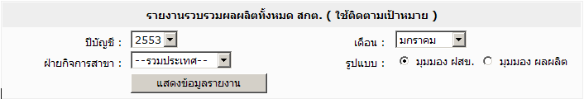
(ตัวอย่างหน้าจอ)
หมายเหตุ : รายงานทุกเมนูสามารถนำออกมาเป็น Excel File ได้

